**Уважаемые родители!**

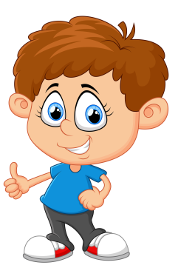Знаете ли Вы, что такое кинезиология?

**Кинезиология** – наука, изучающая развитие умственных способностей и физического здоровья через определённые двигательные упражнения – гимнастику мозга. Огромная польза и привлекательность кинезиотерапии состоит в её простоте и практичности. Человек может выполнять эти упражнения в любое время и в любом месте, для повышения эффективности того, что он в данный момент делает. Главная идея, которую пропагандируют кинезиологи, такова – развивающая работа должна быть направлена от движения к мышлению, а не наоборот.

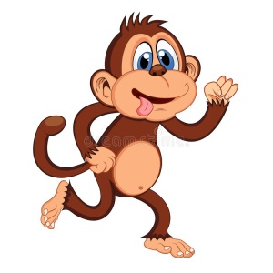Кинезиологические упражнения улучшают внимание и память, формируют пространственные представления. Занятия направлены на гармонизацию работы головного мозга. Все упражнения должны выполняться вместе с детьми, постепенно от занятия к занятию увеличивая время и сложность.

Предлагаю Вашему вниманию несколько упражнений, которые Вы легко сможете освоить вместе с детьми в домашних условиях!

**Упражнение № 1.**

**«Молоток и полочка»**

**Молоток стучал, стучал,**

**Гвозди в доску загонял.**

**Колотил он с толком,**

**Получилась полка.**

Во время чтения стихотворения (на каждую строчку) дети меняют положение рук.

Правая рука – «молоток»: ладонь повернуть к себе, пальцы крепко сжать в кулак; предплечье опустить вниз перпендикулярно полу.

Левая рука – «полочка»: руку согнуть в локте и поднять на уровне груди, предплечье параллельно полу. На каждую строчку смена положений рук.

**Упражнение № 2.**

**«Веселые обезьянки»**

Детям предлагают левой рукой взяться за кончик носа. А правой рукой – за левое ухо. Одновременно отпустить ухо и нос, хлопнуть в ладоши, поменять положение рук «с точностью до наоборот». Выполнить 4 – 6 раз.

**Упражнение № 3.**

**«Колечко»**

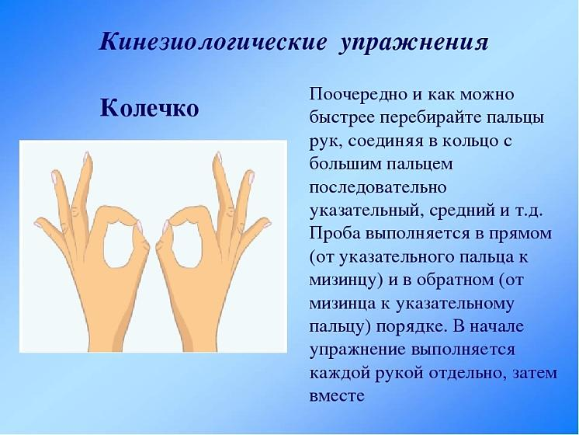Поочередно и как можно быстрее перебирайте пальцы рук, соединяя в кольцо с большим пальцем последовательно указательный, средний и т. д. Проба выполняется в прямом (от указательного пальца к мизинцу) и в обратном (от мизинца к указательному пальцу) порядке. Сначала упражнение выполняется каждой рукой отдельно, затем вместе.

**Упражнение № 4.**

**«Кулак-ребро-ладонь»**

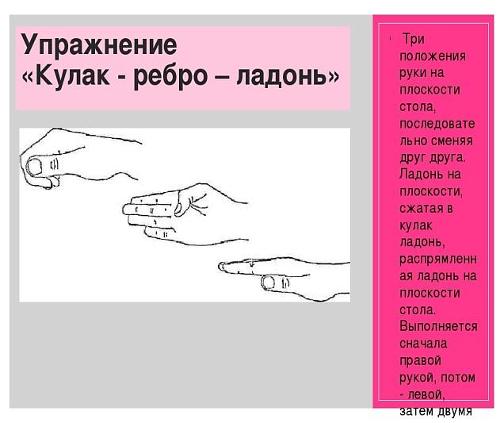Три положения руки на плоскости стола, последовательно сменяют друг друга. Ладонь на плоскости, сжатая в кулак ладонь, распрямленная ладонь на плоскости стола. Выполняется сначала правой рукой, потом - левой, затем двумя руками вместе. Количество повторений - по 8-10 раз. При усвоении программы или при затруднениях в выполнении помогайте ребенку командами (кулак - ребро - ладонь), произнося их вслух.

**Упражнение № 5.**

**«Зеркальное рисование»**

Положите на стол чистый лист бумаги. Необходимо взять в обе руки по карандашу или фломастеру. Рисовать одновременно обеими руками зеркально-симметричные рисунки, буквы. Когда деятельность обоих полушарий синхронизируется, заметно увеличится эффективность работы всего мозга.

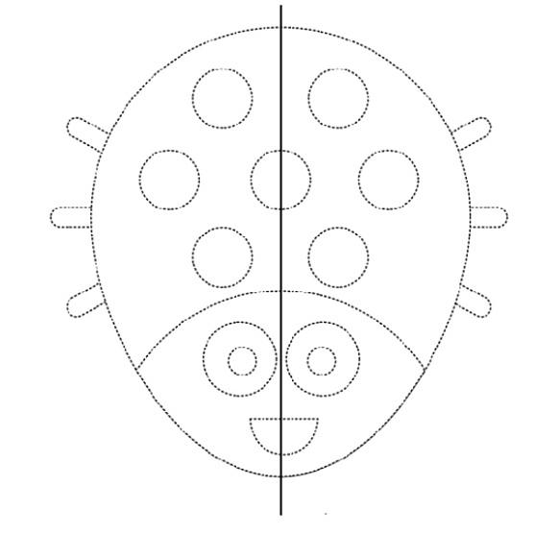Предложите ребенку обвести по контуру несколько простых рисунков, двигаясь от центра в противоположных направлениях одновременно.

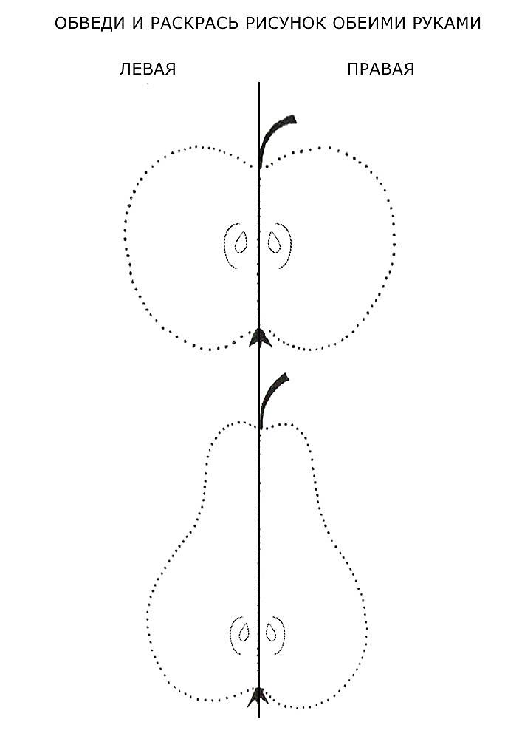

**Можно почитать:**

Деннисон Пол И., Деннисон Гейл И., Гимнастика мозга. Руководство для педагогов и родителей. (М., 1999 г.)

Трясорукова Т.П. Развитие межполушарного взаимодействия у детей. Рабочая тетрадь. (Ростов н/Д, 2018 г.)

**КГОБУ**

**«КАМЧАТСКАЯ ШКОЛА-ИНТЕРНАТ ДЛЯ**

**ОБУЧАЮЩИХСЯ С ОГРАНИЧЕННЫМИ ВОЗМОЖНОСТЯМИ ЗДОРОВЬЯ»**

**КАК И ВО ЧТО ИГРАТЬ С РЕБЕНКОМ ДОМА?**

**Кинезиологические упражнения**

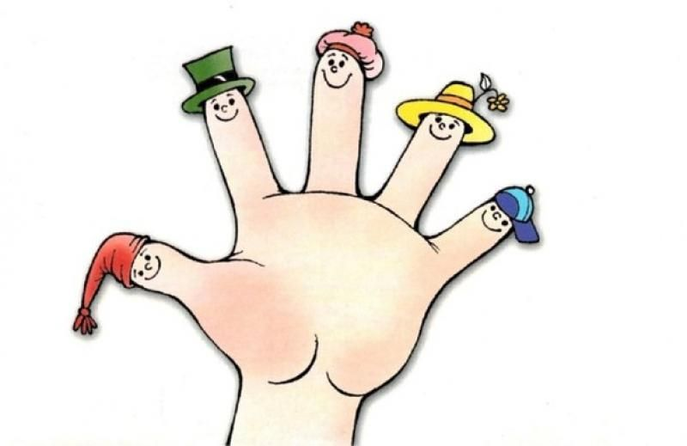

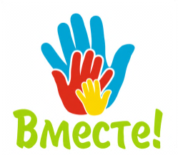

**Информационный буклет для родителей**

**Подготовила:**

тьютор специального «В» класса

Воротникова Л.Ф.

**2021 г.**